

Universidad Del Sureste

**Universidad Del Sureste**

**Lic. Diseño Grafico**

**Universidad Del Sureste**

**Alumna:**

* Jennyfer González Lopez

**Materia:**

* Métodos De Diseño

**Docente:**

**María Eugenia Pedrueza Cano**

**Navidad**

**Planteamiento Del Problema**

La navidad es una de las tradiciones mas grandes a nivel mundial, y se celebra cada 25 de diciembre.

Según la editorial Etecé (2022), La Navidad es una **festividad cristiana en la que se conmemora el nacimiento de Jesucristo**. Se celebra el 25 de diciembre, excepto en la Iglesia ortodoxa rusa y otras iglesias orientales que se rigen por el [calendario juliano](https://concepto.de/calendario-juliano/), en las que se festeja el 7 de enero (correspondiente al 25 de diciembre en el [calendario gregoriano](https://concepto.de/calendario-gregoriano/)).  
  
 A pesar de ser una fiesta cristiana, la Navidad es celebrada actualmente en gran parte del mundo también por no cristianos, desprovista de su contenido religioso, como una ocasión de reencuentros y reconciliación entre familiares y amigos cercanos.

Según Mariela Martínez (1 de diciembre 2022), En México, al ser un país mayormente católico, esta festividad es una de las más importantes que además cuenta con diversas tradiciones alrededor que hacen que **la Navidad se viva diferente en cada región del país.**

Las celebraciones comienzan el **24 de diciembre con la "nochebuena".**

A lo largo de la temporada navideña, los cristianos buscan promover ciertos valores representados en sus creencias religiosas como la paz, el amor, la solidaridad, la unión y la esperanza.

Se considera que [la **época navideña** comienza con **las posadas**](https://www.admexico.mx/estilo-de-vida/cultura/que-son-las-posadas-navidenas-y-como-hacer-una-20191111-6145-articulos) , **la Nochebuena, la Navidad**y finaliza con el**día de reyes.**

**Investigación**

La **Nochebuena** se lleva a cabo el **24 de diciembre** y, conmemora el viaje de los peregrinos y su llegada al pesebre donde nació Jesús. De acuerdo con la tradición, la Nochebuena se refiere estrictamente al momento en que nace el niño Dios por ello tanto en **México como en otros países de América Latina** se suele "arrullar" al niño Jesús cerca de la media noche y se rezan rosarios.

La **Navidad** comienza después de la media noche y suele ser una fecha en la que las familias se reúnen para compartir la cena e intercambiar regalos.

**Síntesis/ Análisis / Conceptos**

* **Posadas:**

**Las posadas** son fiestas populares que tiene su origen en México, pero se han expandido a otros países como Panamá, Honduras, Guatemala, El Salvador, entre otros. Suceden cada año del **16 al 24 de diciembre.**

Esta tradición surgió en la época de la colonia cuando la iglesia católica pretendía sustituir las festividades aztecas, pues en el México prehispánico se celebraba el advenimiento de Huitzilopochtli, dios de la guerra durante la época invernal. A estas celebraciones se les conocía como Panquetzaliztli y se realizaban del 16 al 26 de diciembre.

* **Árbol De Navidad:**

[**La tradición de poner un árbol de Navidad**](https://www.admexico.mx/diseno/editors-pick/ideas-originales-para-decorar-el-arbol-de-navidad-20191121-6194-articulos) nació al norte de Europa, cuando los primeros cristianos descubrieron que los habitantes celebraban el nacimiento de Frey, dios del Sol y la fertilidad, adornando un árbol que representaba al árbol del Universo llamado Yggdrasil, en su copa se hallaba Asgard, la morada de los dioses, el Valhalla, palacio de Odín y en las raíces más profundas se encontraba Helheim, el reino de los muertos. Más tarde, los evangelizadores tomaron la esta tradición para celebrar el nacimiento de Cristo.

* **Estrella de Navidad:**

[La estrella de Navidad es símbolo de guía](https://www.admexico.mx/diseno/editors-pick/estrellas-de-navidad-ideas-de-decoracion-originales-y-diferentes-20191202-6233-articulos) , en referencia a la estrella de Belén

* **Esferas:**

Originalmente manzanas, en referencia a las tentaciones.

* **Luces:**

Originalmente velas, simbolizando la luz de Jesús que ilumina el mundo. Después se agregó la tradición de poner regalos para los niños bajo el árbol, enviados por Santa Claus/Papá Noel o los Reyes Magos, dependiendo las costumbres de la zona.

* **Noche Buena:**

**La nochebuena** se ha convertido en uno de los iconos de la temporada navideña tanto en México como en el mundo.

Se sabe que desde la época prehispánica la **flor de nochebuena** tenía usos ceremoniales y medicinales. Poco tiempo después de la independencia de México fue que la popularidad de esta flor traspasó nuestras fronteras. [Aquí te contamos todo sobre el origen e historia de la flor de nochebuena.](https://www.admexico.mx/diseno/editors-pick/la-historia-de-la-nochebuena-una-flor-mexicana-20191107-6130-articulos)

* **Corona de Adviento:**

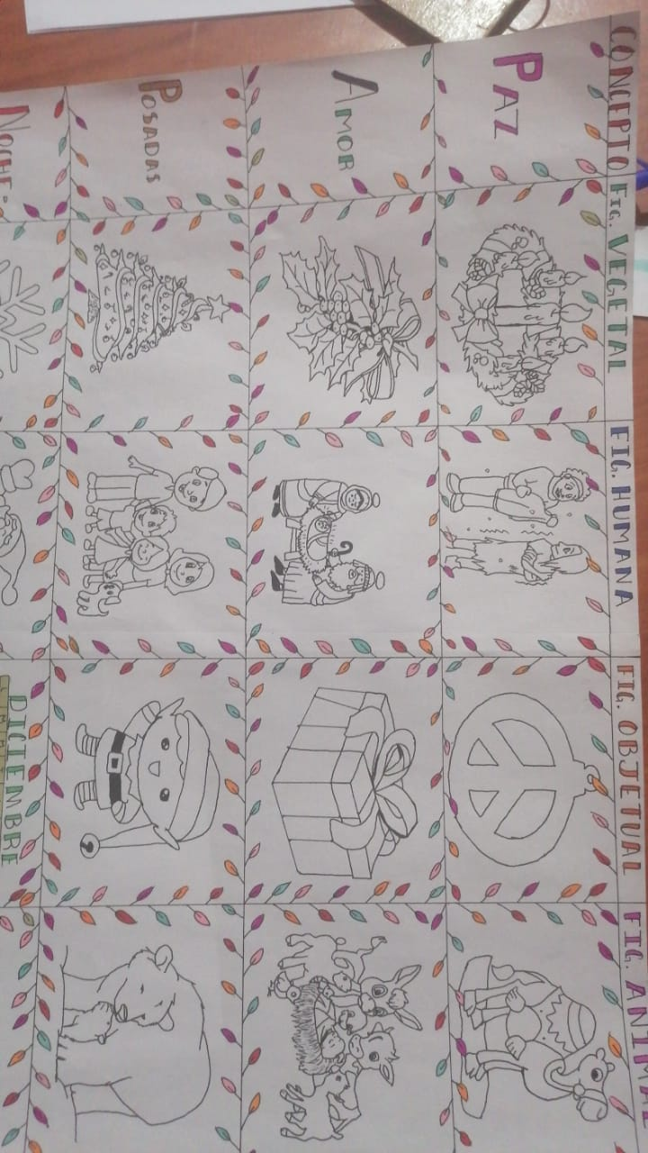La[**corona de adviento**](https://www.admexico.mx/diseno/interiorismo/que-es-y-como-hacer-una-corona-navidena-de-adviento-20191120-6190-articulos) es un símbolo cristiano que anuncia las cuatro semanas de adviento, es decir, las cuatro semanas previas al **nacimiento de Cristo** y por repercusión, a la llegada de la **Navidad**. Antes de esta tradición, las coronas de adviento representaban la prosperidad y esperanza de un nuevo ciclo de la naturaleza que renacía después de la temporada de invierno.

**Etapa de Bocetaje:**